**Propozycje działań dla grupy Motyle - środa, 10.06.2020r.**

**Temat: Nieznajome i groźne zwierzęta**

1. „Bądźmy bezpieczni”:

Rodzice tworzą z dziećmi kodeks właściwego zachowania się wobec niezna­nych zwierząt. Rodzic kładzie duży arkusz papieru i flama­stry. R. prowadzi rozmowę, podczas której dzieci ustalają zasady, jakich należy przestrzegać wobec nieznanych zwierząt. R. zadaje pytania pomocnicze: Czy wszystkie psy są przyjazne? Czy można pogłaskać nieznanego psa? Czy należy uciekać przed psem, który nas goni? Czy można odwracać się tyłem do dużego psa? Czy można patrzeć psu prosto w oczy? Jaką pozycję przyjąć w razie ataku psa? W jakich sytuacjach psy bywają groźne, agresywne? Dzieci ustalają wspólnie z R., czego nie wolno robić, kiedy spotka się na swojej drodze obcego psa (podchodzić zbyt blisko, zacze­piać, zabierać czegoś, uciekać), chętne dzieci rysują lub zapisują daną zasadę na arkuszu papieru. R. mówi: Pies, gdy zamierza zaatakować, wysyła następujące sygnały: jeży sierść, „kładzie” uszy, stoi na sztywnych łapach, ma uniesiony ogon, ma odsłonięte, dobrze widoczne zęby, warczy. Je­śli pies zaatakuje, należy: Zachować spokój. Wezwać pomoc (jeśli to możliwe i ktoś dorosły jest w pobliżu). Nie uciekać (pies ma wrodzony instynkt drapieżcy i podejmie pogoń). Nie szarpać się (zwierzę zaciśnie szczęki jeszcze mocniej). Nie patrzeć mu w oczy (zwierzę poczuje się drażnione i prowokowane). Przyjąć pozycję „żółwia”. Rodzic  prezentuje pozycję „żółwia”. Dzieci powtarza­ją ćwiczenie kilkakrotnie:

– spleść dłonie do wewnątrz,

– schować kciuki do środka,

– założyć ręce na kark i osłonić nimi również uszy,

– przykucnąć,

– przyciągnąć głowę do kolan,

– rozstawić stopy na zewnątrz.

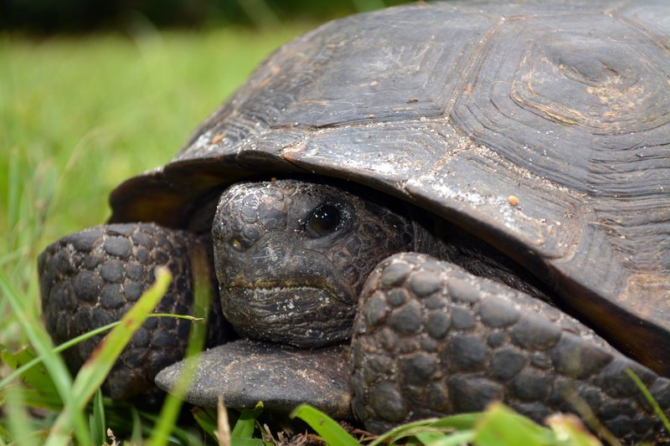

1. „Uwaga, zły pies!” – zabawa orientacyjno-porządkowa. Dziecko biega po pokoju, a na sygnał rodzica, przy­biera pozycję „żółwia”.
2. Praca w kartach ćwiczeń;
3. 6 latki – KP4, s. 37b – umiejętność zachowania się w środowisku, wiedza o otoczeniu;
4. 6 latki – KZ s. 78 i s. 79 – informacje o zwierzętach żyjących w Polsce;
5. 5 latki – KP4, s. 32a i 32b – znajomość otaczającego świata, poszerzanie nazewnictwa przyrodniczego;
6. 5 latki – KZ s 72 i 73 – zadania na temat dużych i małych dzikich zwierząt.
7. Twoje zwierzątko – zastanów się, jaki czuje się u Ciebie Twoje zwierzątko, jak się nim opiekujesz, czy jest bezpieczne i czy nic nie zagraża ani jemu ani Tobie.

Pamiętaj, aby po zabawie ze swoim zwierzątkiem i po zabiegach pielęgnacyjnych umyć dokładnie ręce.

1. Jeśli potrafisz, naśladuj ruchem i głosem zwierzęta:

<https://www.youtube.com/watch?v=UH5QXF-BoHI>

1. „Moje zwierzątko” – przestrzenna praca plastyczna.

Materiały: rajstopy, gumki recepturki, wypełniacz do maskotek lub watę, mazaki, papier kolorowy, klej, nożyczki, wstążki, druciki kreatywne. Dzieci wspólnie zastanawiają się, jak z zebranych przedmiotów zrobić psa, kota lub inne zwierzątko. Po ze­braniu pomysłów dzieci przystępują do pracy, korzystając ze wszystkich zgromadzonych materiałów.